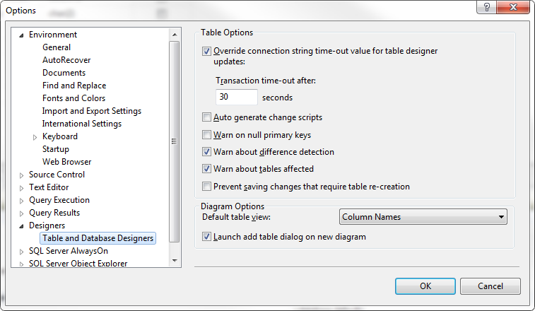

Pour autoriser la modification d’une table en mode design et ne plus avoir le message suivant :

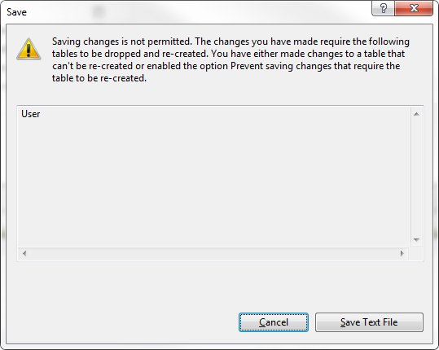

Comment installer le prism template pack

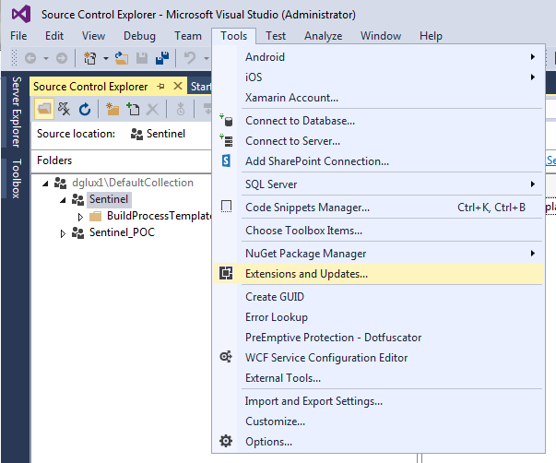

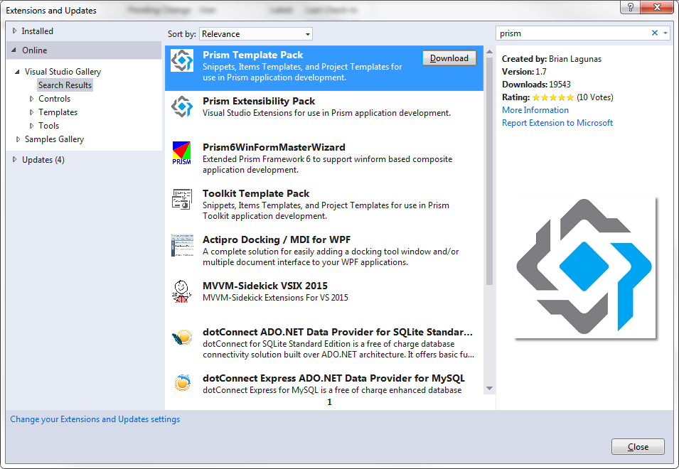

Sélectionner online et taper prism dans la zone de recherche ;

Sélectionner Prism Template Pack

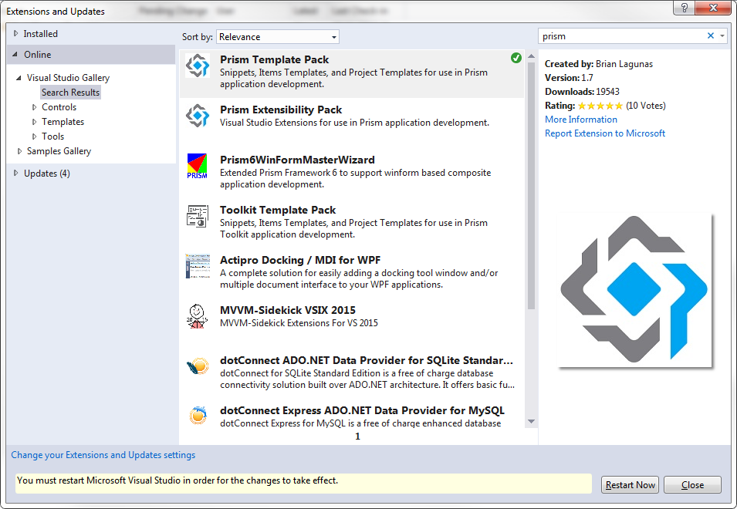

Redémarrer le VS 2015

How to change NuGet Package Source :

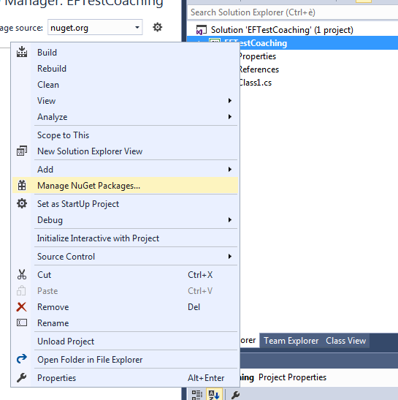

On sélectionne Package Source (la petite roue)

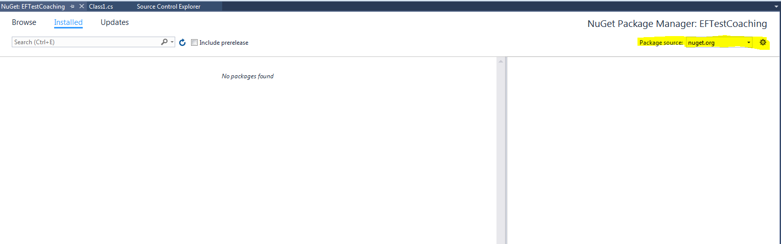

Une fenêtre appraît et on clique sur le +

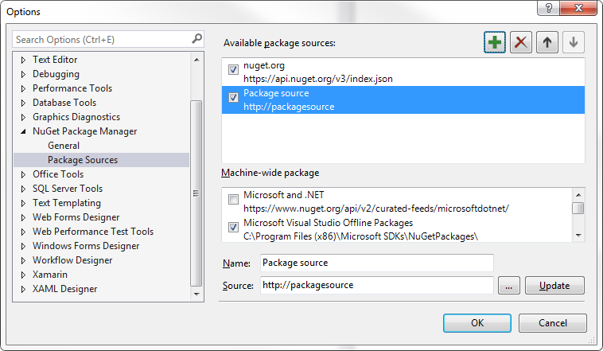

Ensuite on modifie les valeurs pour l’élément Package Source

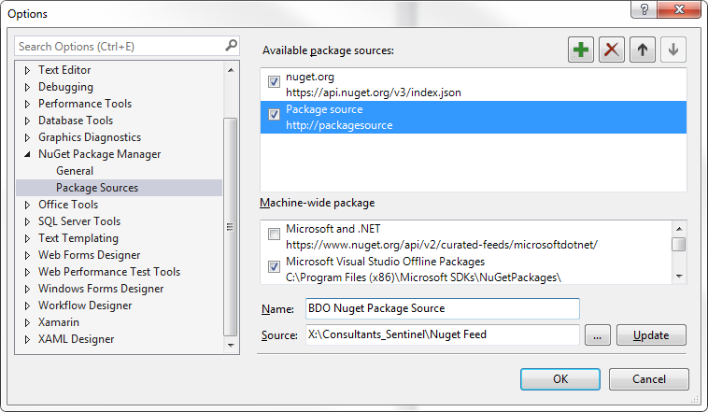

Appueyer sur Update avant de Faire Ok

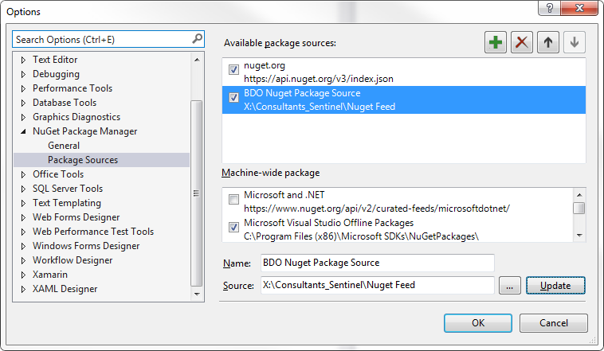

Pour s’assurer de ne prendre les packages que dans le répertoire BDO, il faut décocher les autres options

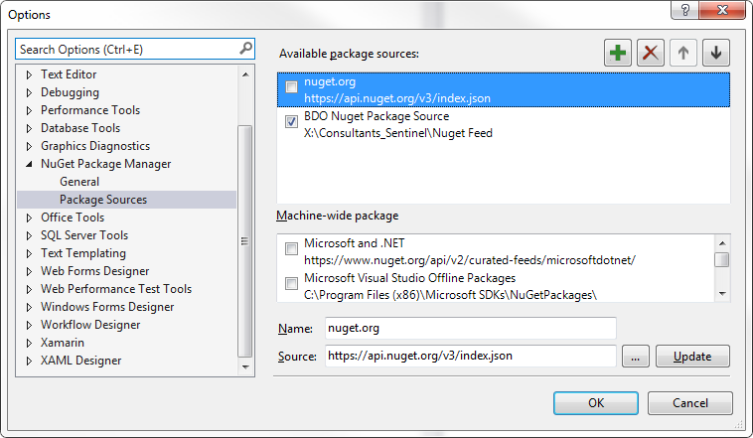

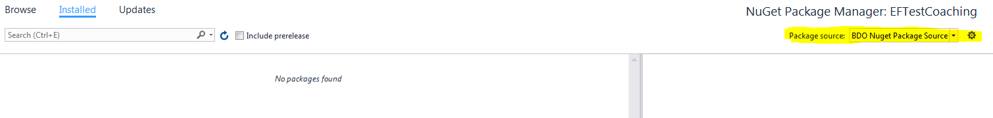

Installation de Entity Framework v6.1.3

Aller sur Manage NuGetPackage et sélectionner Browse



Ensuite Sélectionner EntityFramework et cliquer sur Install ou la flèche

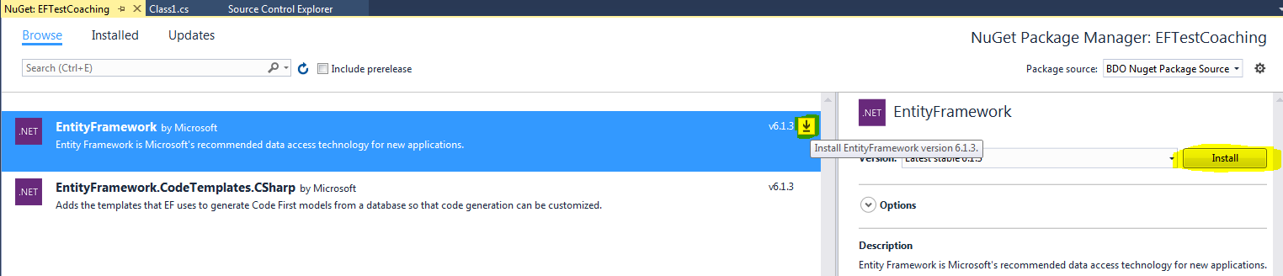

On clique sur « I Accept » et la fenêtre suivante apparaît avec le message comme quoi ça a été bien installé

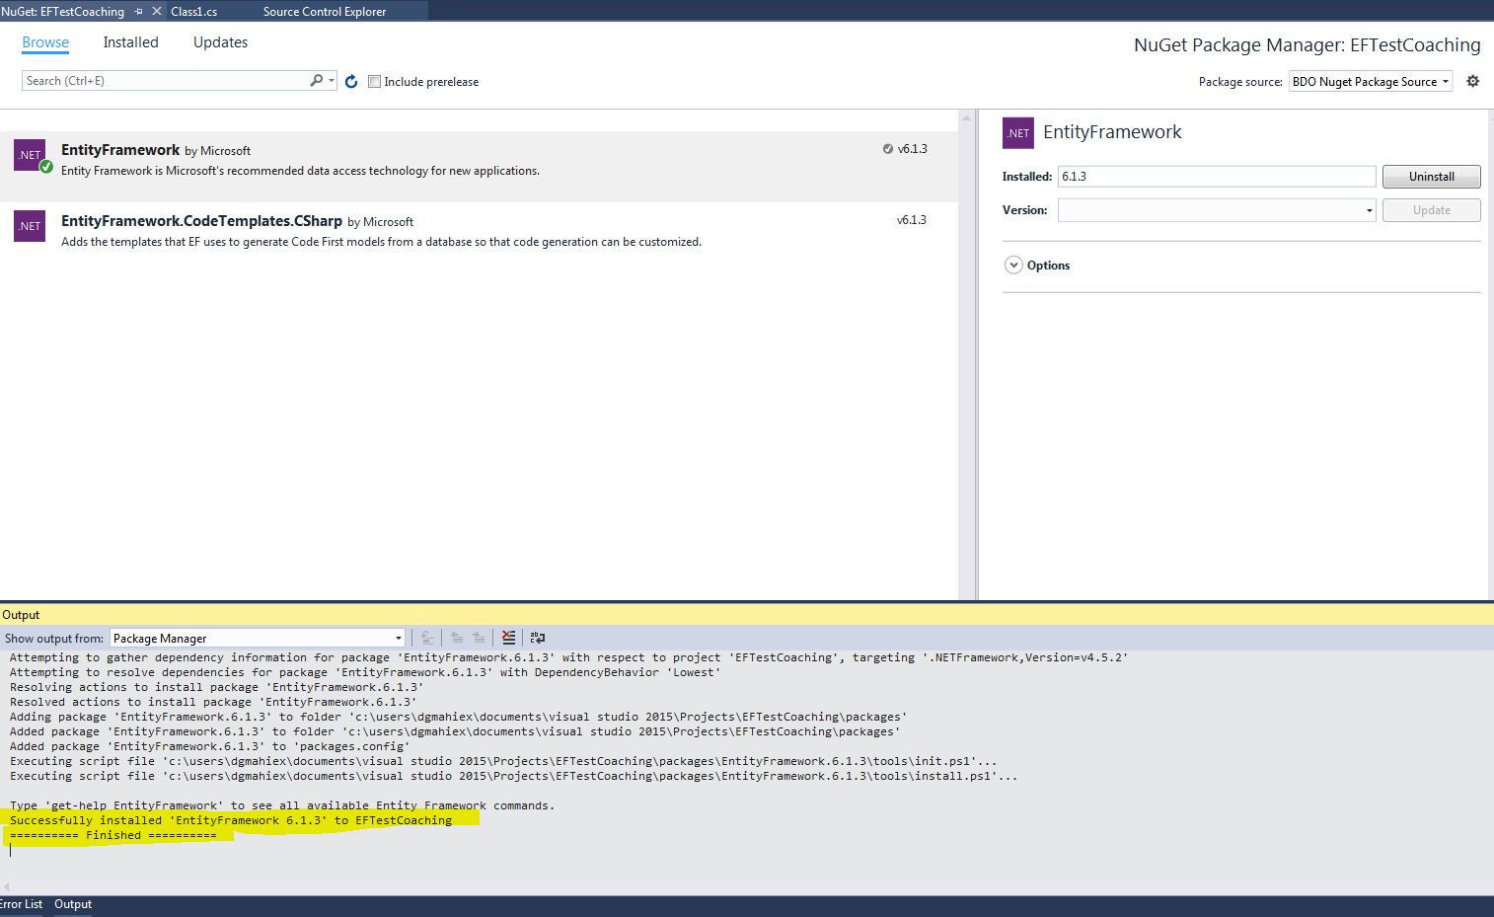

Comment générer les entités avec EF 6

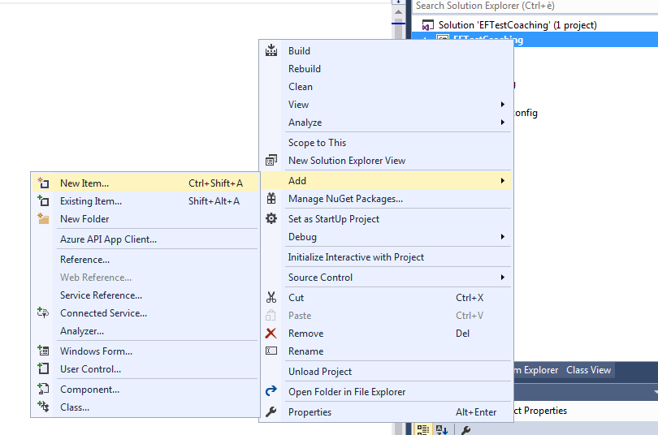

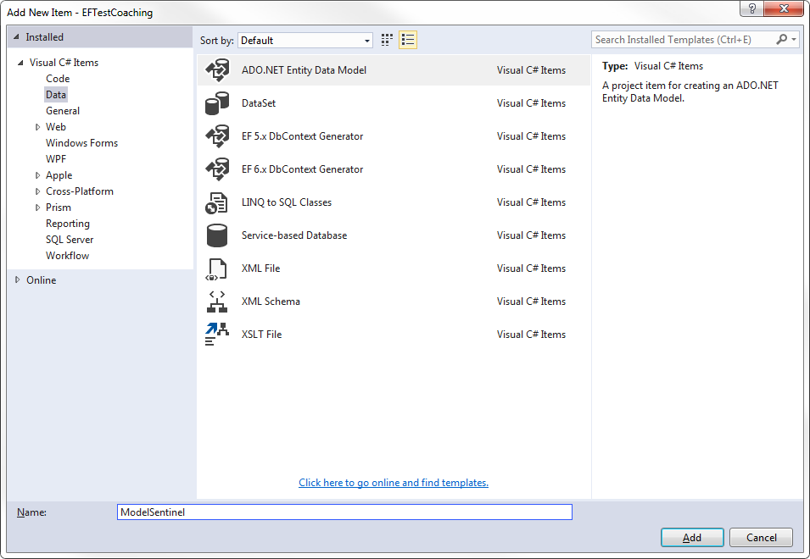

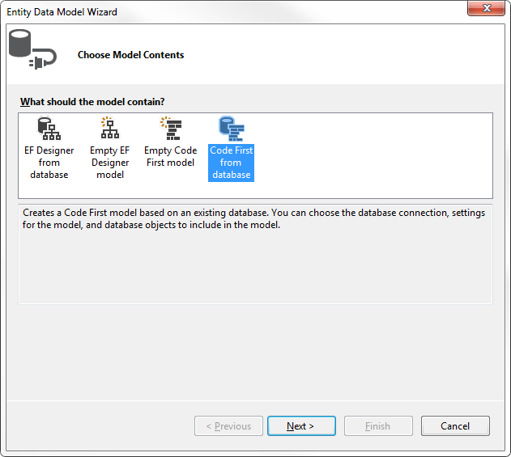

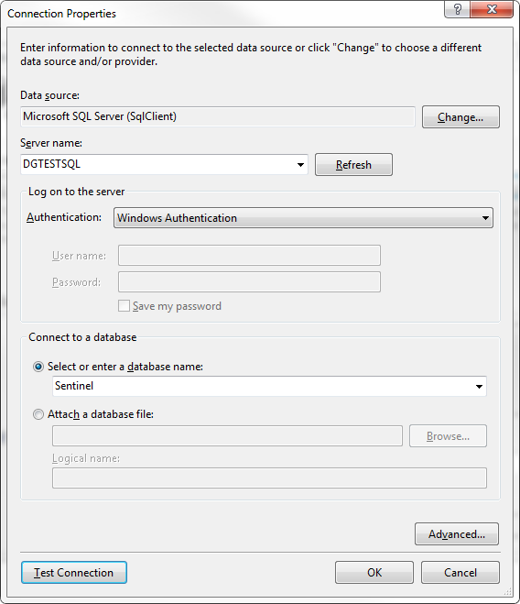

Clique sur Ok

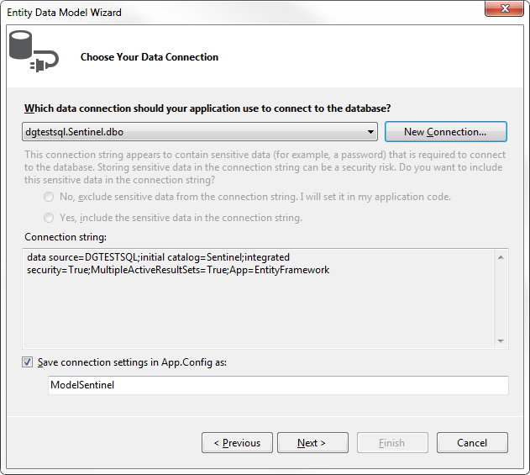

A faire seulement lors de la première génération

Ensuite suite la fenêtre suivante

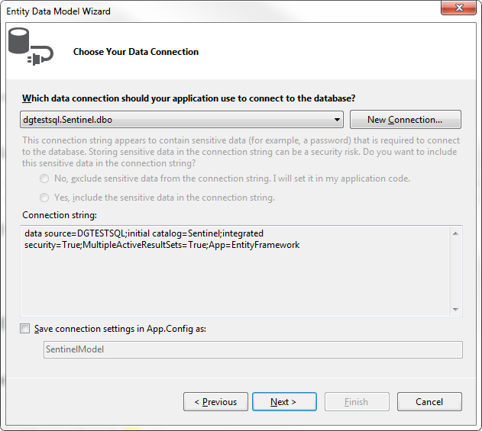

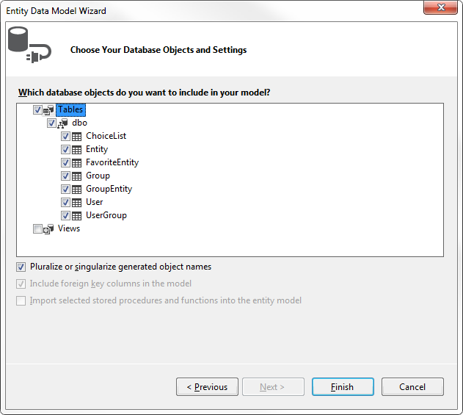

Bien coché Pluralize …

T4

Add Extensions T4 Editor (to enable intellisense)

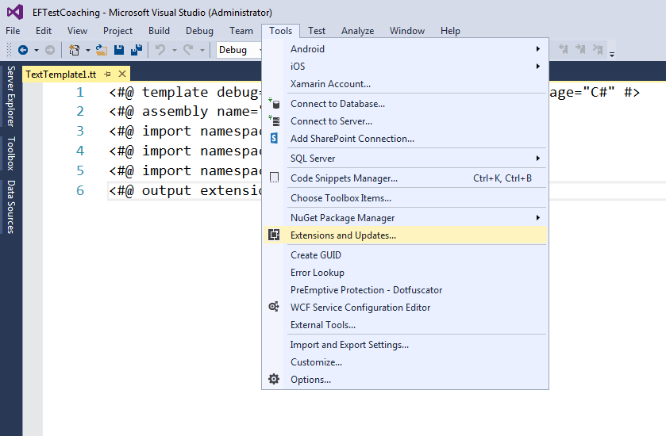

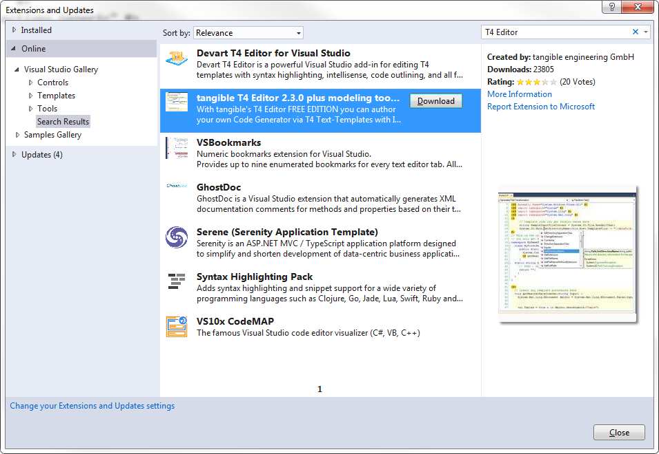

Add T4 template file

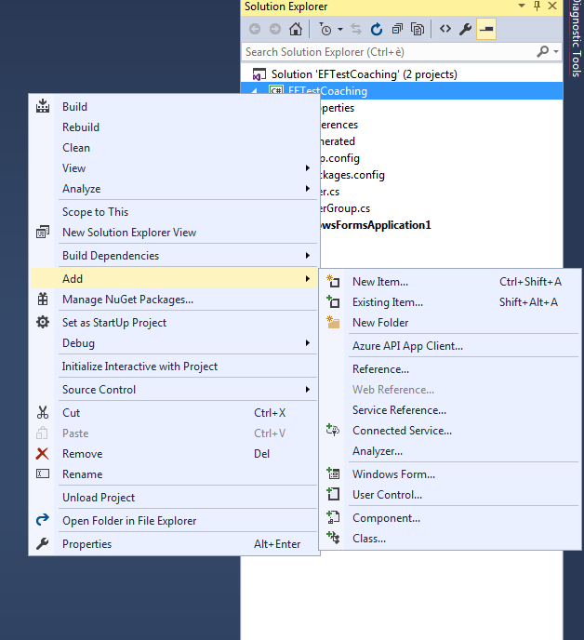

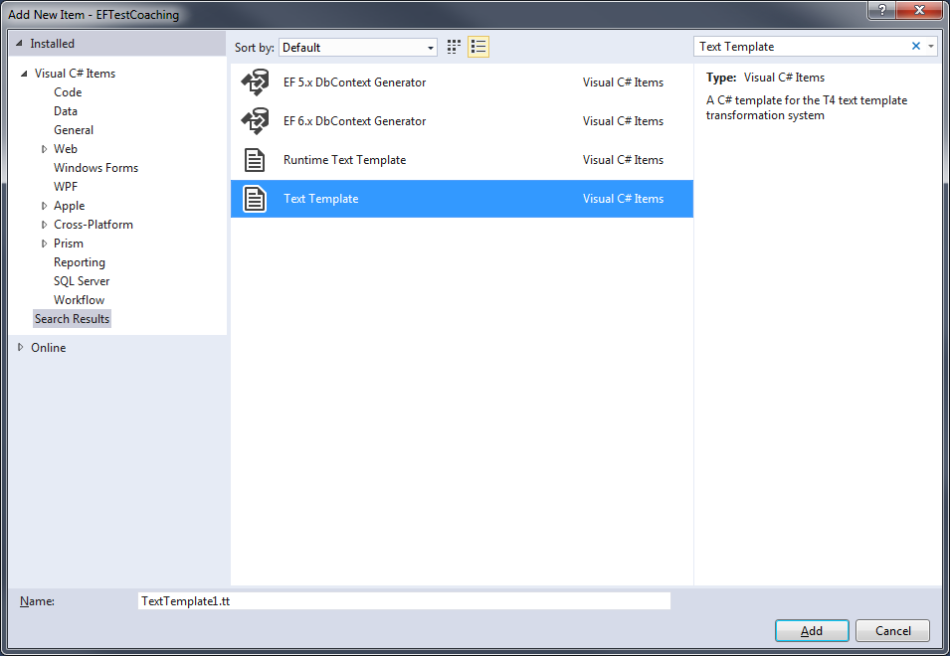

Add NuGet Package Code Template pour créer le template de génération



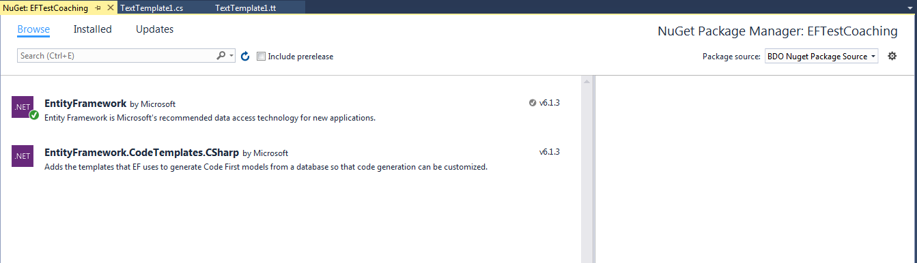

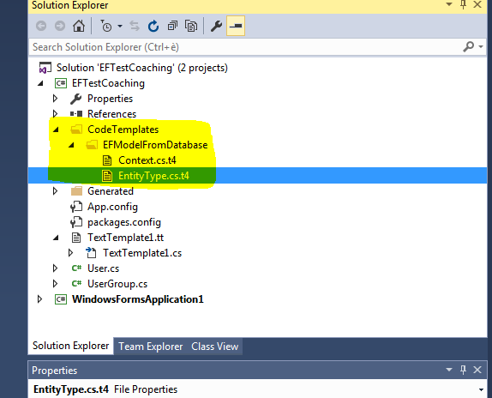

Ne pas oublier de retirer les lignes d2crites ci-dessous dans les images

Fichier Context.cs.t4

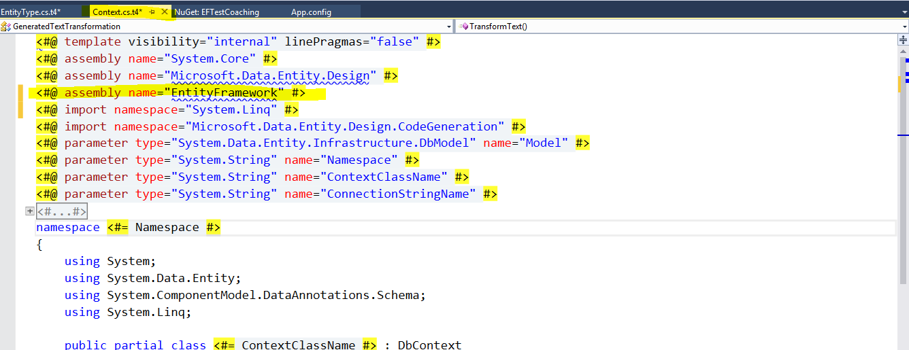

Fichier EntityType.cs.t4

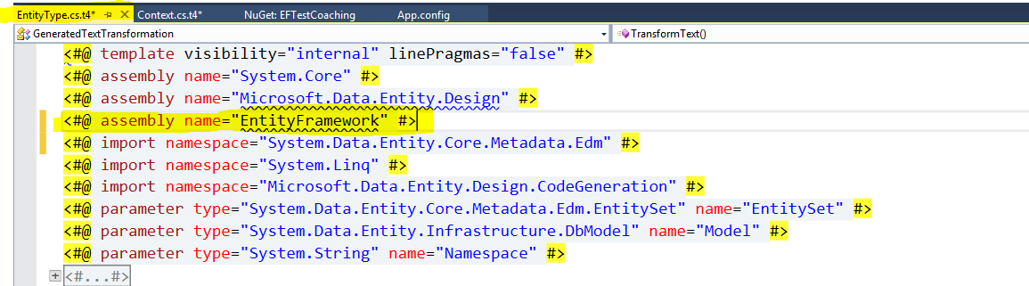

Comment créer une solution

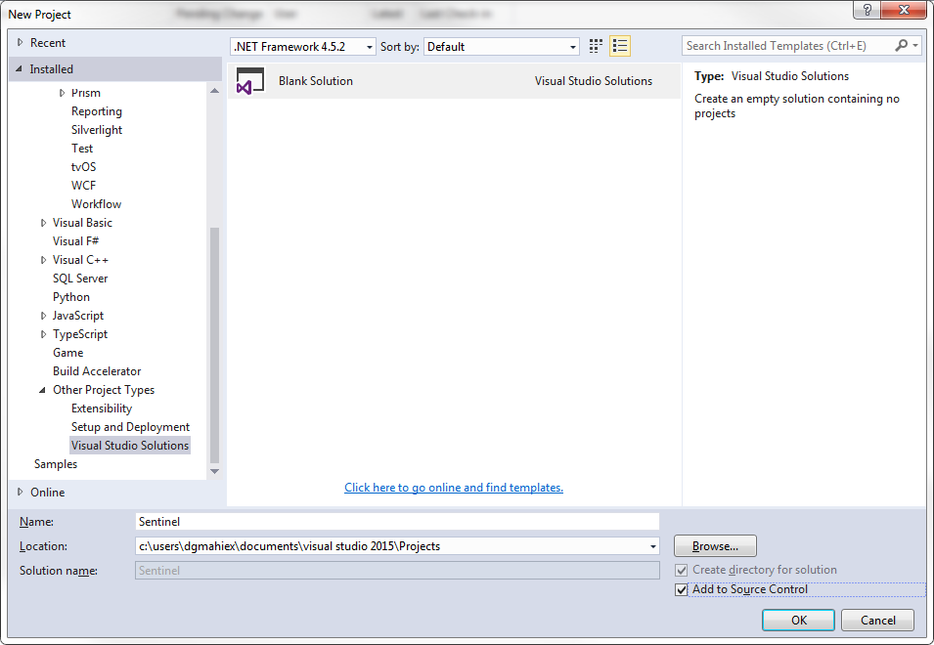

Creation d’un shell

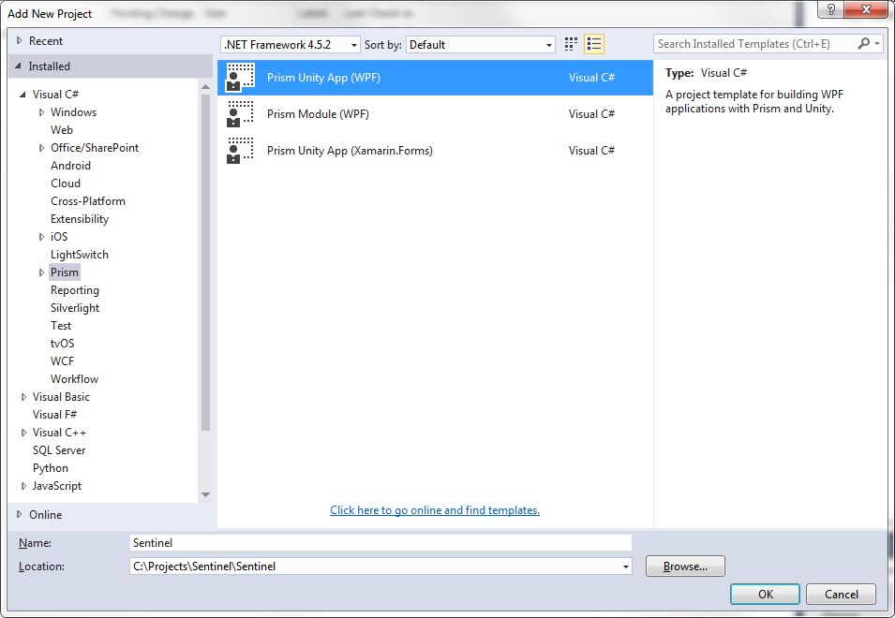

La création de l’application Shell entraîne la création de la fenêtre MainWindow.

Ajouter une vue

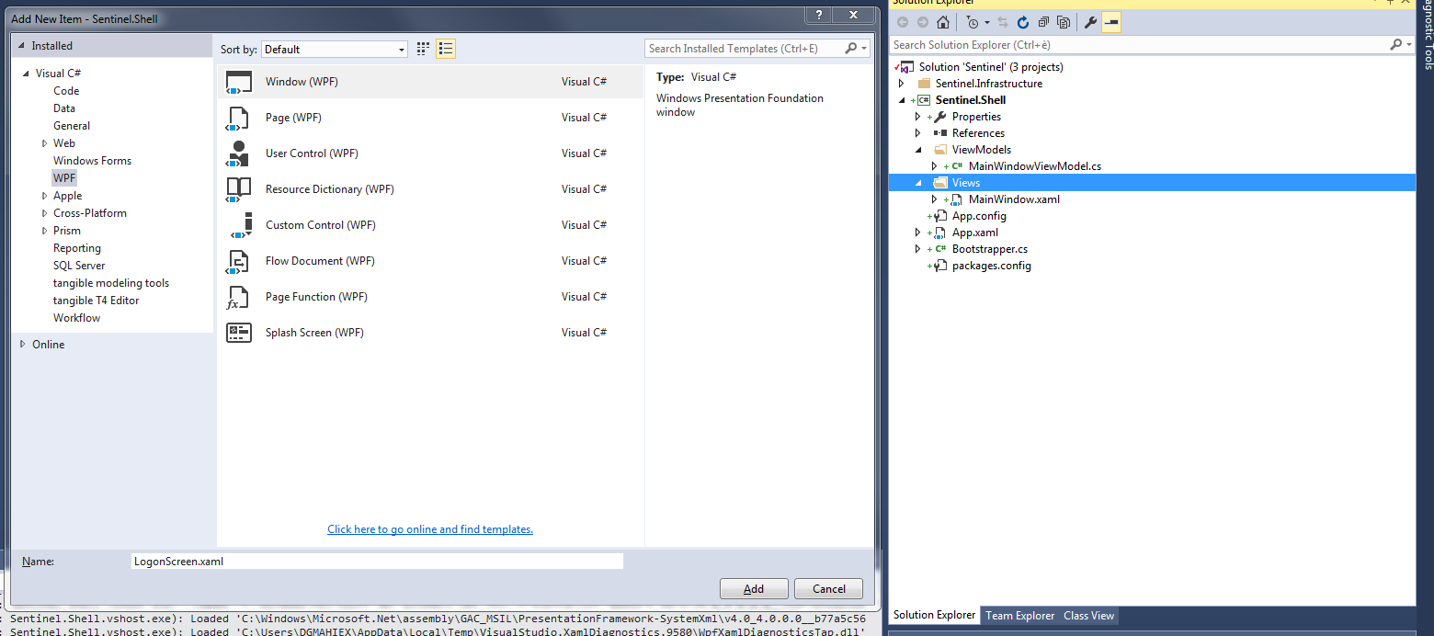

Ajouter une ViewModel

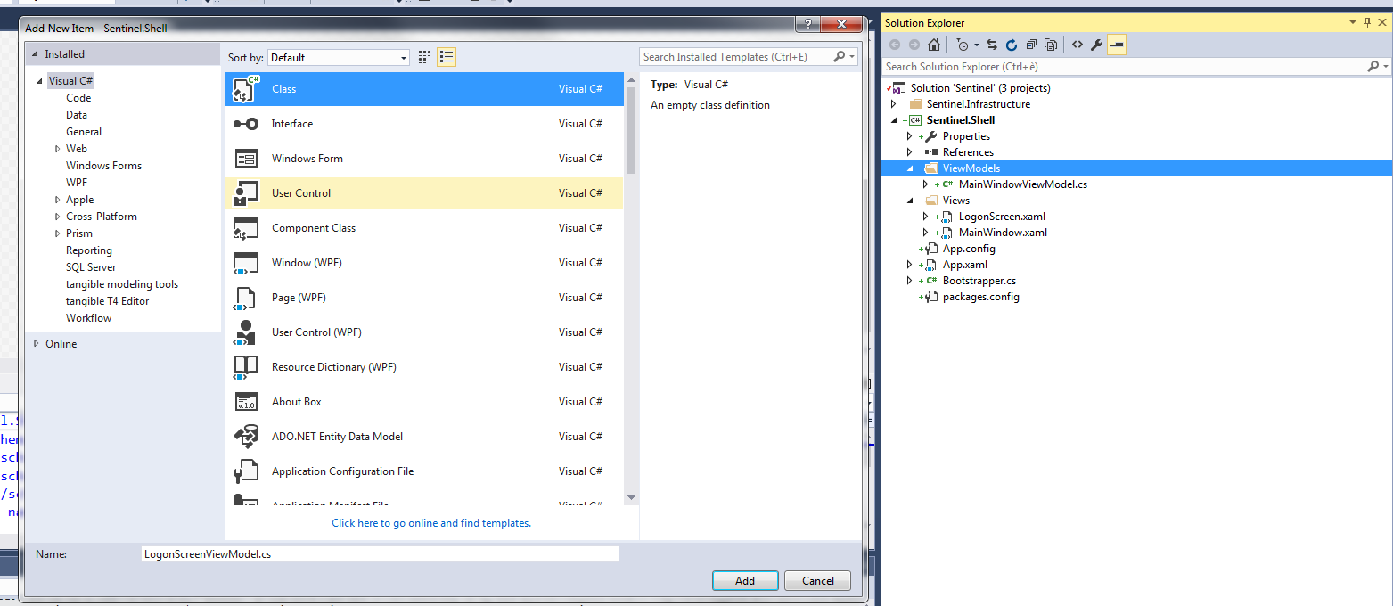

Installation DevExpress

Double clic sur l’exécutable télécharge via le site

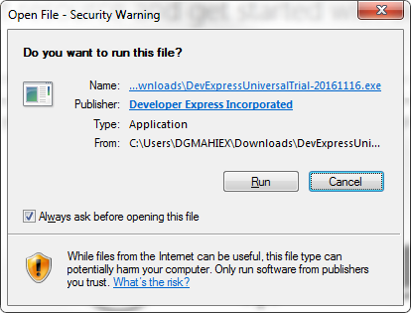

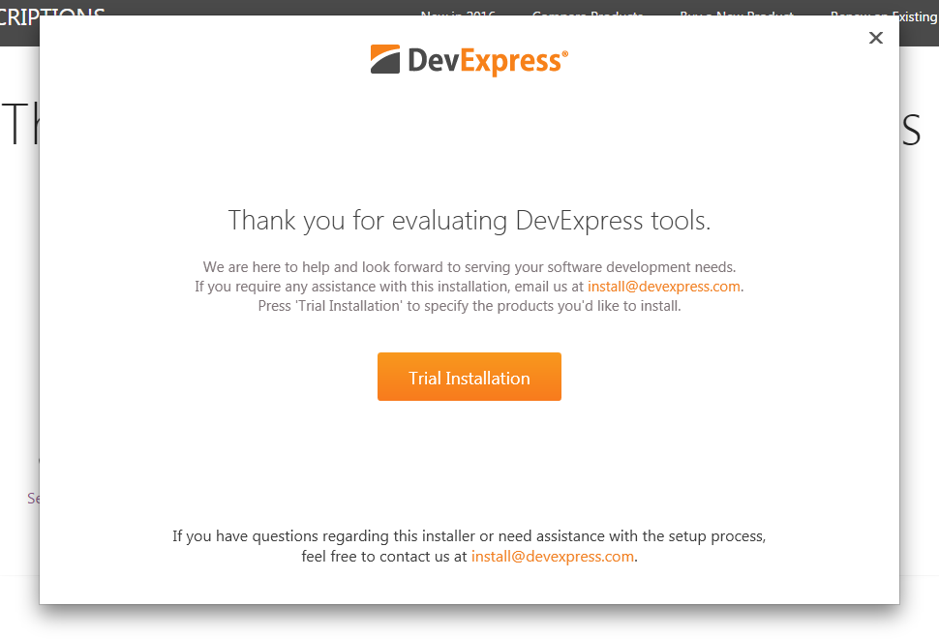

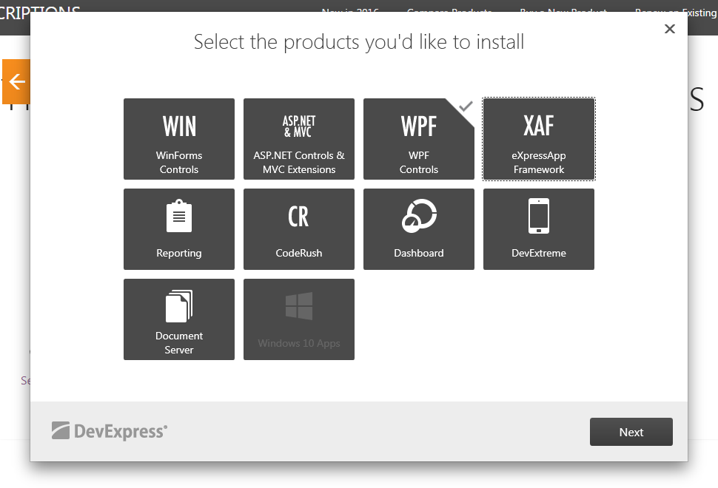

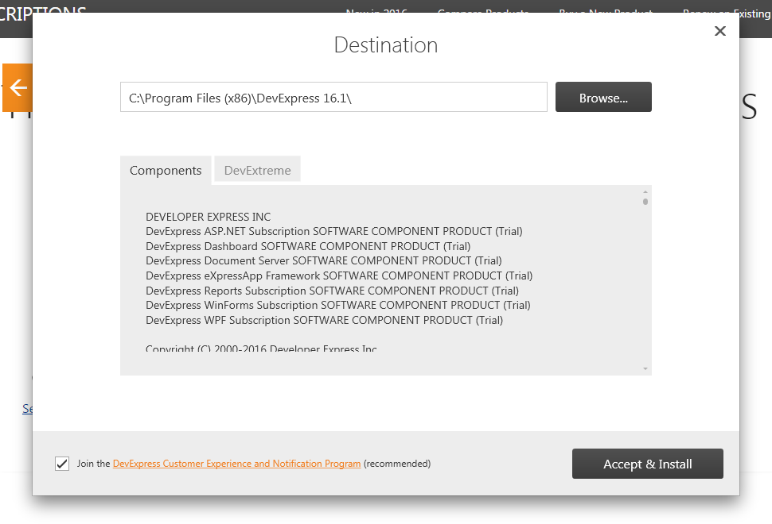

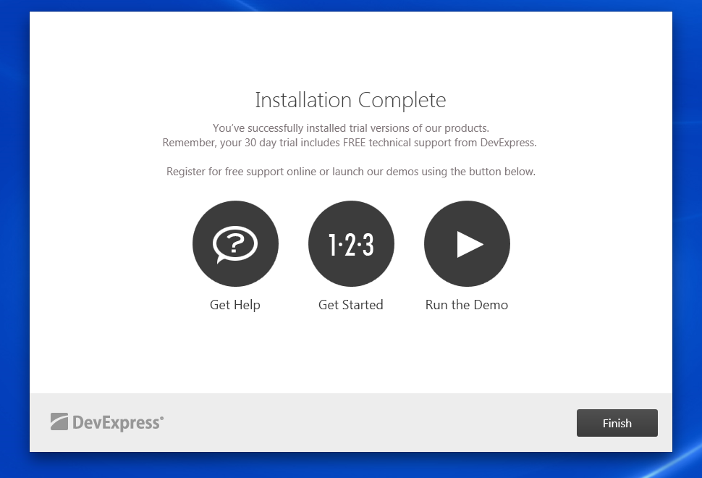

Prism

Comment ajouter un module

Add-> New Projet

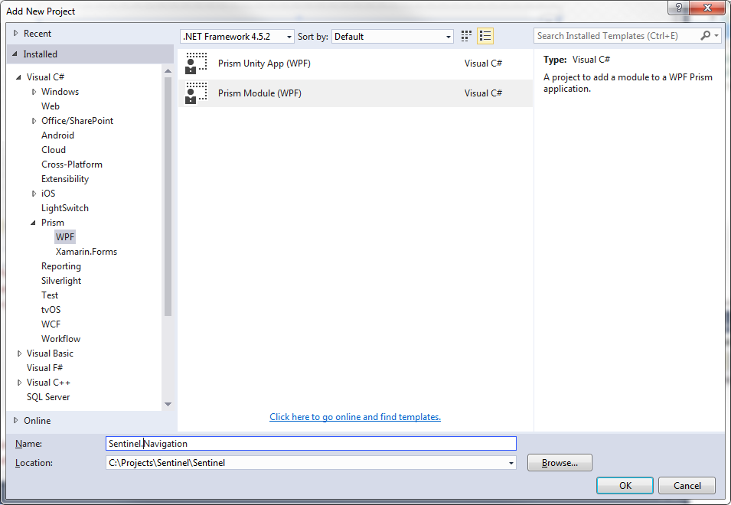

Ajout d’une vue dans le module

